

คู่มือการติดตั้งเว็บไซต์ DOAE



# ขั้นตอนการติดตั้ง XAMPP

1. ดับเบิ้ลคลิกตัวโปรแกรม xampp

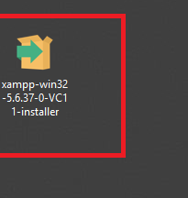

รูปภาพที่ 1 การลง xampp ขั้นตอนที่ 1

1. คลิก Next

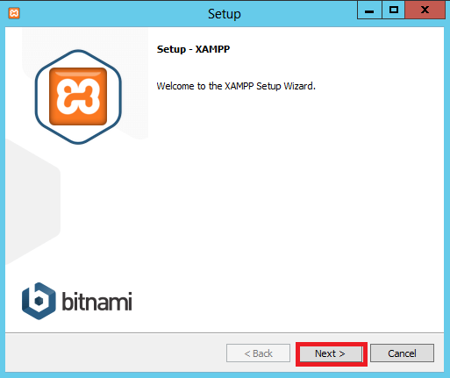

รูปภาพที่ 2 การลง xampp ขั้นตอนที่ 2

1. เลือกโปรแกรมที่ต้องการติดตั้งแล้วคลิก Next

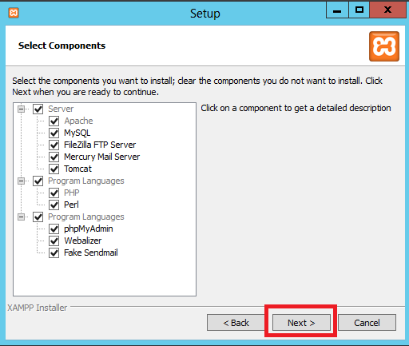

รูปภาพที่ 3 การลง xampp ขั้นตอนที่ 3

1. คลิก Next

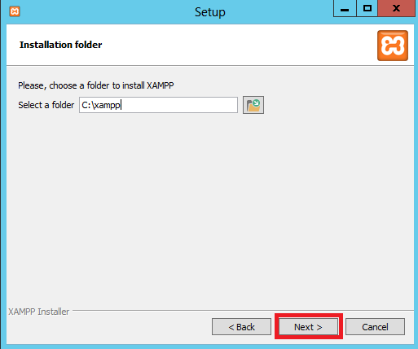

รูปภาพที่ 4 การลง xampp ขั้นตอนที่ 4

1. คลิก Next

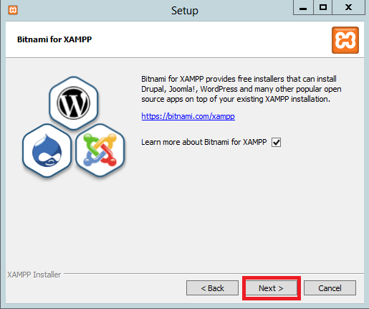

รูปภาพที่ 5 การลง xampp ขั้นตอนที่ 5

1. คลิก Next

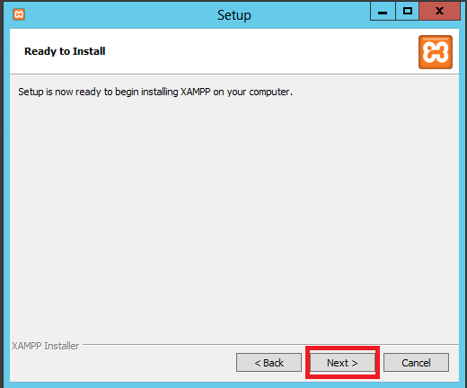

รูปภาพที่ 6 การลง xampp ขั้นตอนที่ 6

1. รอโปรแกรมติดตั้ง

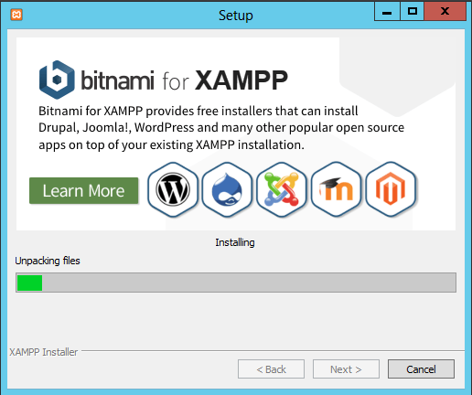

รูปภาพที่ 7 การลง xampp ขั้นตอนที่ 7

1. คลิก Finish

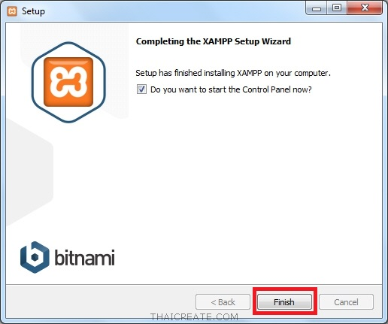

รูปภาพที่ 8 การลง xampp ขั้นตอนที่ 8

1. เมื่อติดตั้งเสร็จจะปรากฏดังรูป

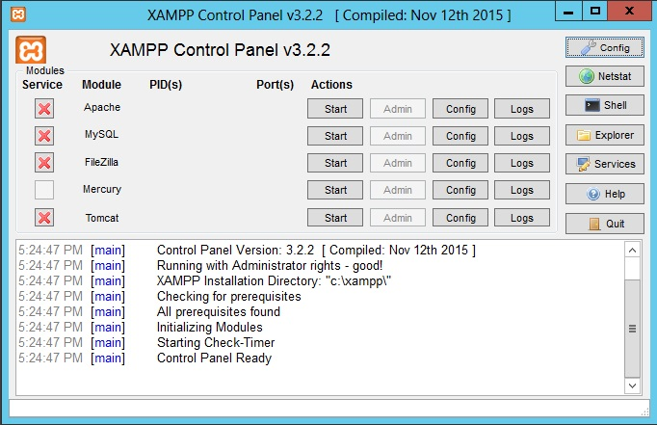

รูปภาพที่ 9 การลง xampp ขั้นตอนที่ 9

# ขั้นตอนการรันเซิฟเวอร์

1. เปิดโปรแกรม Xampp



รูปภาพที่ 10 เปิดโปรแกรม Xampp ขั้นตอนที่ 1

1. คลิก Start ตรง Module Apache

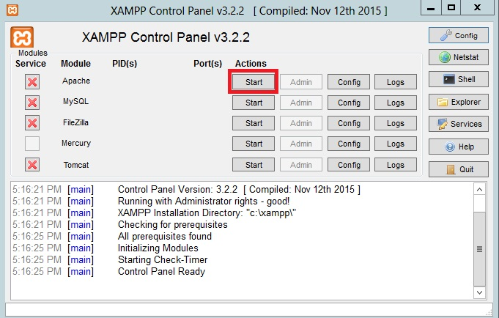

รูปภาพที่ 11 เปิดโปรแกรม Xampp ขั้นตอนที่ 2

1. คลิก Start ตรง Module MySQL

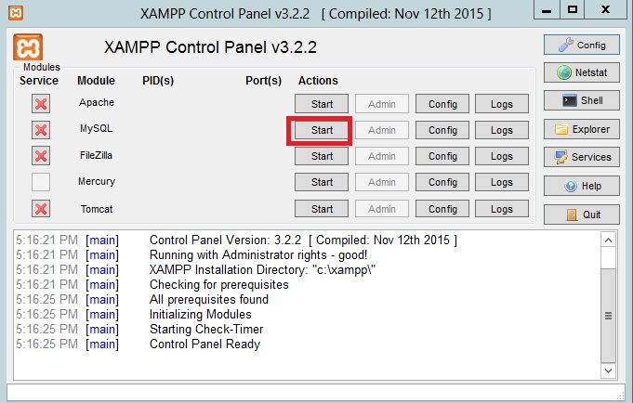

รูปภาพที่ 12 เปิดโปรแกรม Xampp ขั้นตอนที่ 3

1. เมื่อรันเสร็จจะปรากฏดังรูป

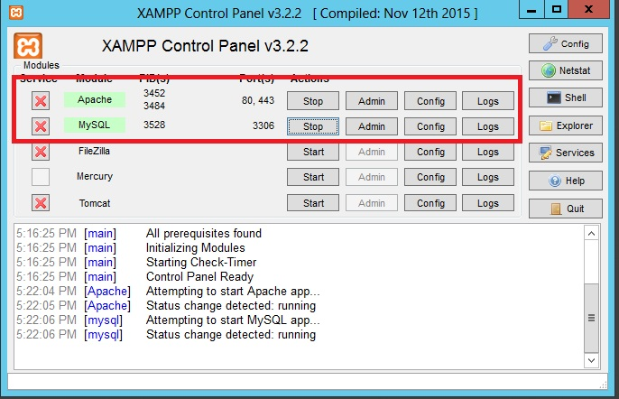

รูปภาพที่ 13 เปิดโปรแกรม Xampp ขั้นตอนที่ 4

# ขั้นตอนการ Export ไฟล์ SQL

1. เปิดโปรแกรม xampp คลิก Admin ตรง Module MySQL

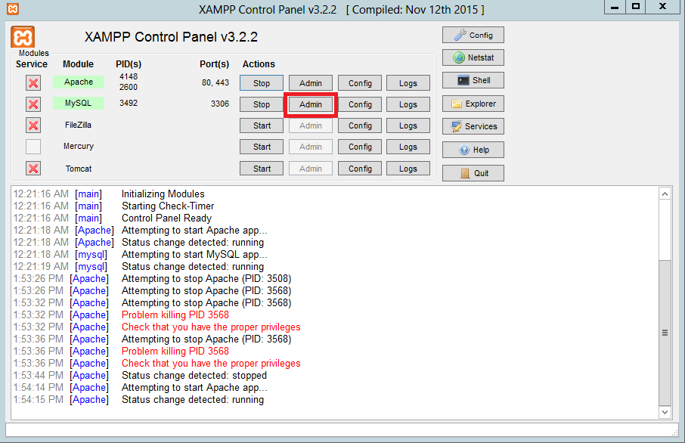

รูปภาพที่ 14 ขั้นตอนการ Export ไฟล์ SQL ขั้นตอนที่ 1

1. เลือก Database ที่ต้องการ Export

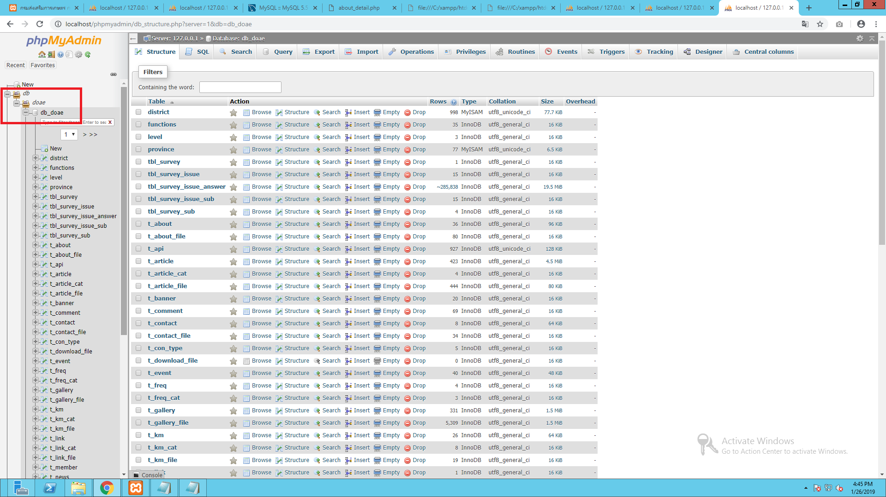

รูปภาพที่ 15 ขั้นตอนการ Export ไฟล์ SQL ขั้นตอนที่ 2

1. เลือกเมนู Export

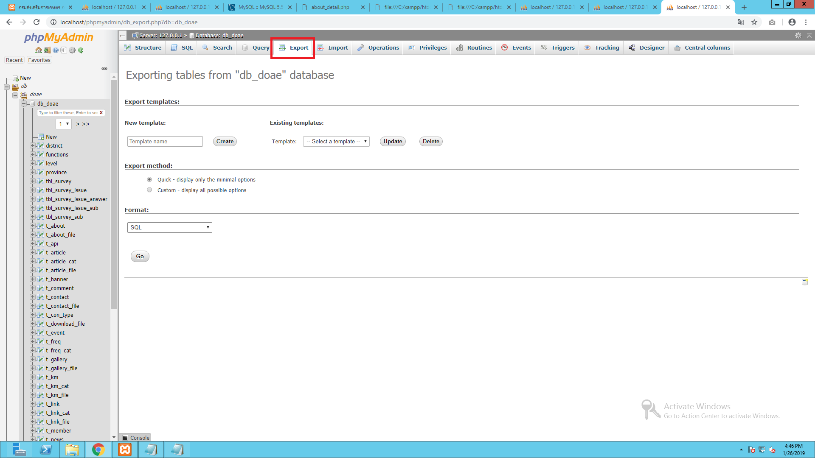

รูปภาพที่ 16 ขั้นตอนการ Export ไฟล์ SQL ขั้นตอนที่ 3

1. กด Go

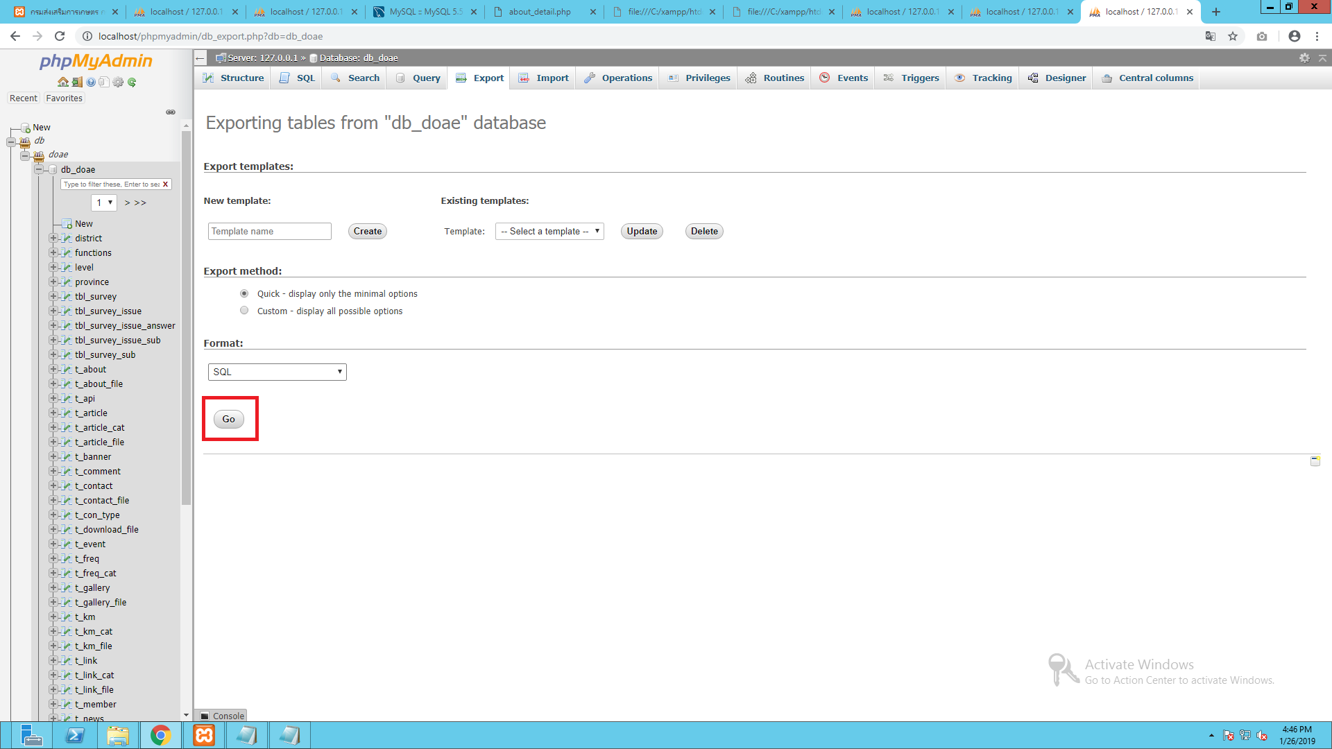

รูปภาพที่ 17 ขั้นตอนการ Export ไฟล์ SQL ขั้นตอนที่ 4

1. ไฟล์ SQL จะดาวน์โหลดตามรูป

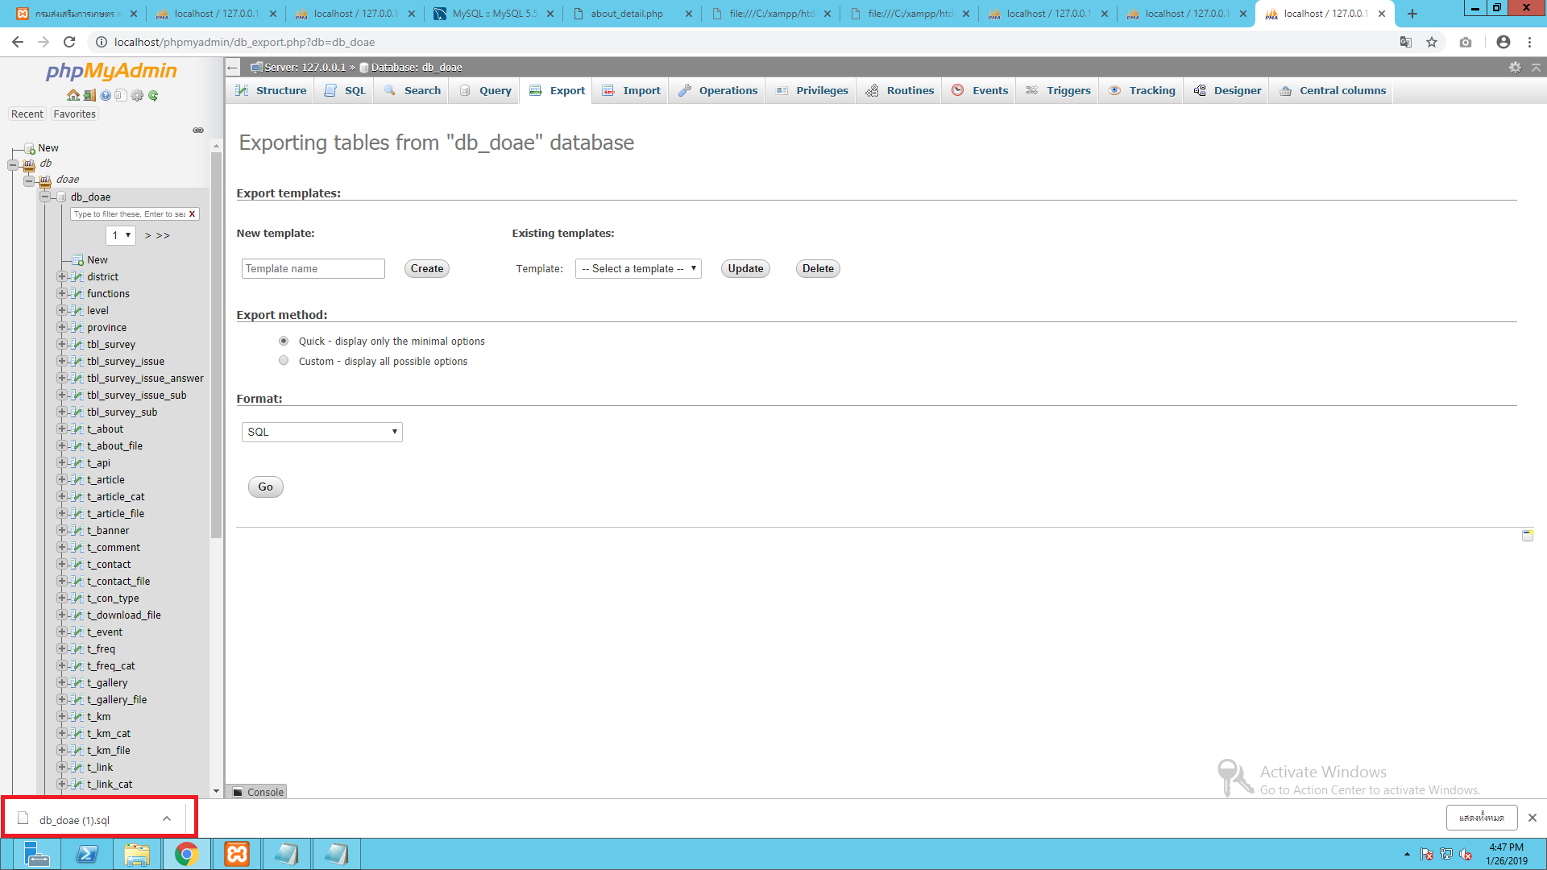

รูปภาพที่ 18 ขั้นตอนการ Export ไฟล์ SQL ขั้นตอนที่ 5

# ขั้นตอนการสร้าง Database

1. เปิดโปรแกรม xampp คลิก Admin ตรง Module MySQL

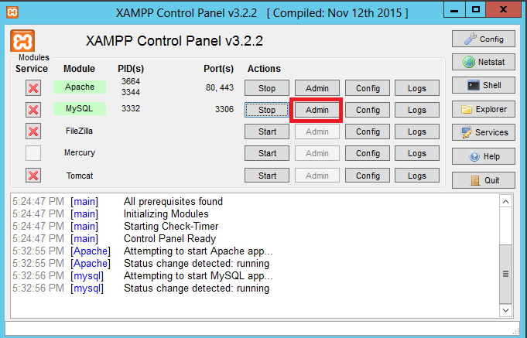

รูปภาพที่ 19 ขั้นตอนการสร้าง Database ขั้นตอนที่ 1

1. คลิก New

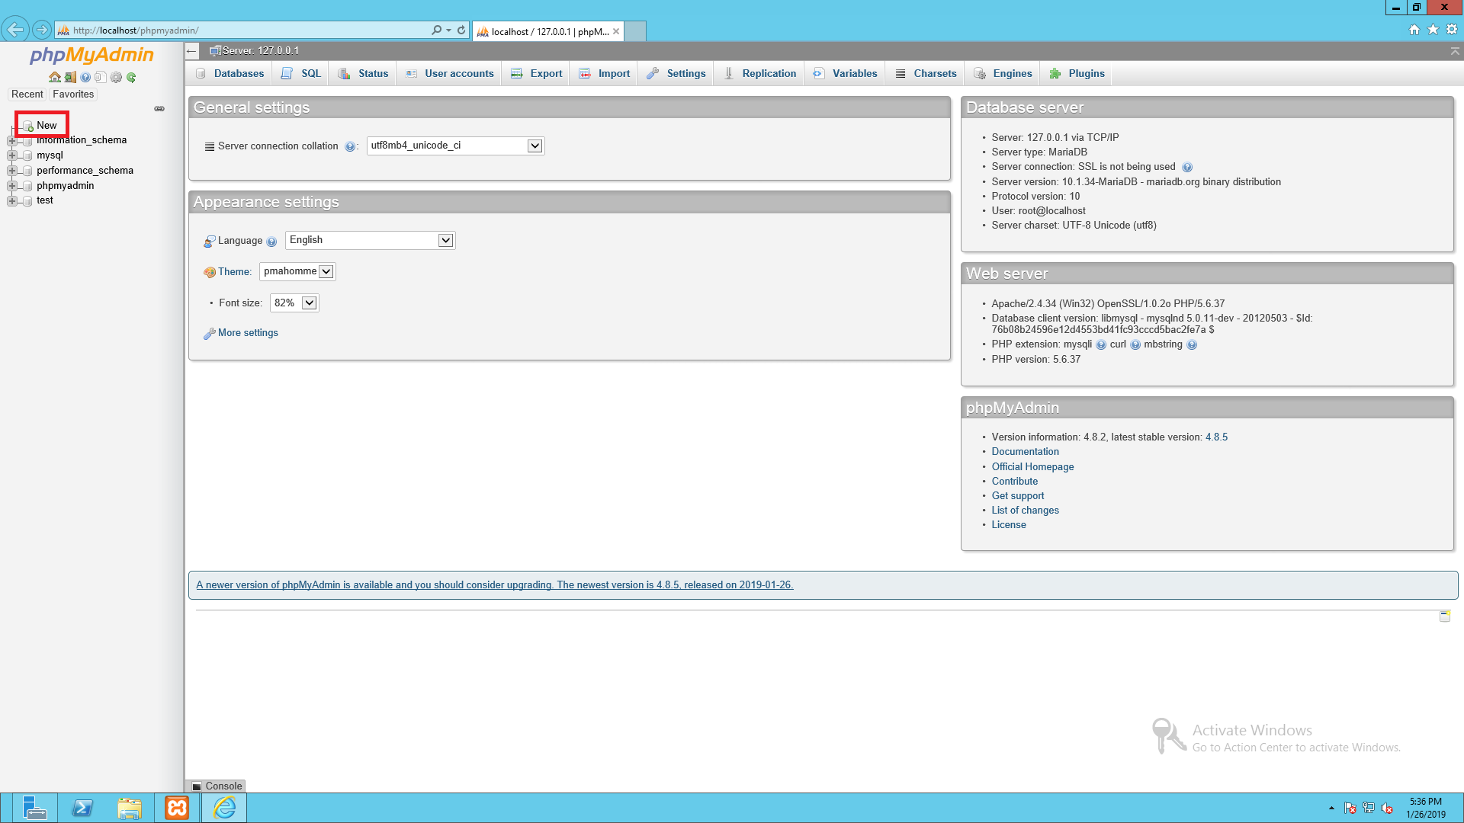

รูปภาพที่ 20 ขั้นตอนการสร้าง Database ขั้นตอนที่ 2

1. ใส่ชื่อ Database = db_doae แล้วเลือก Charset = utf8mb4_unicode_ci แล้วกด Create

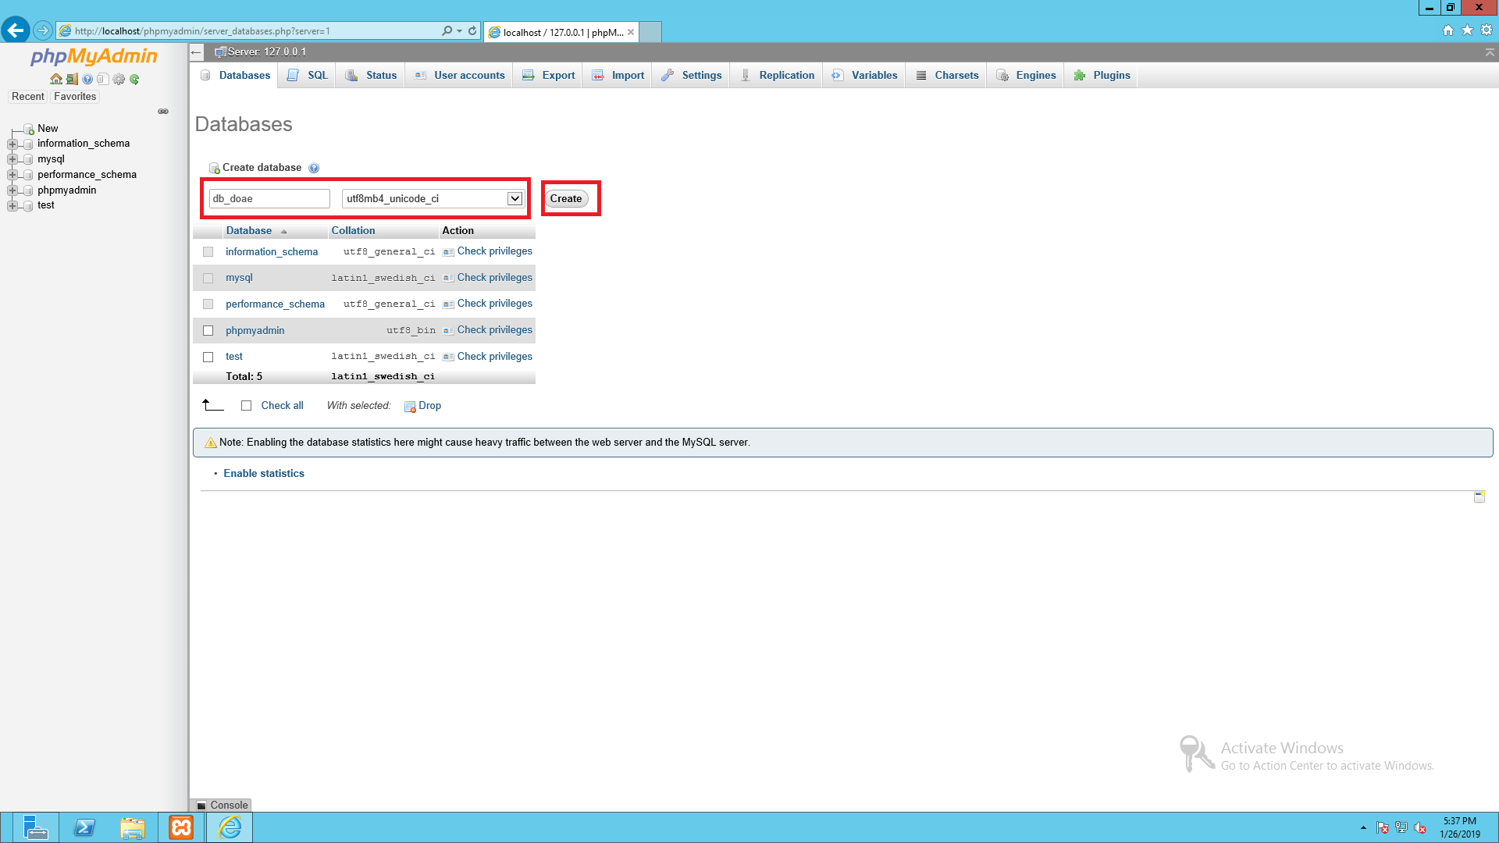

รูปภาพที่ 21 ขั้นตอนการสร้าง Database ขั้นตอนที่ 3

# ขั้นตอนการ Import ข้อมูล SQL

1. เปิด Command Line ขึ้นมา

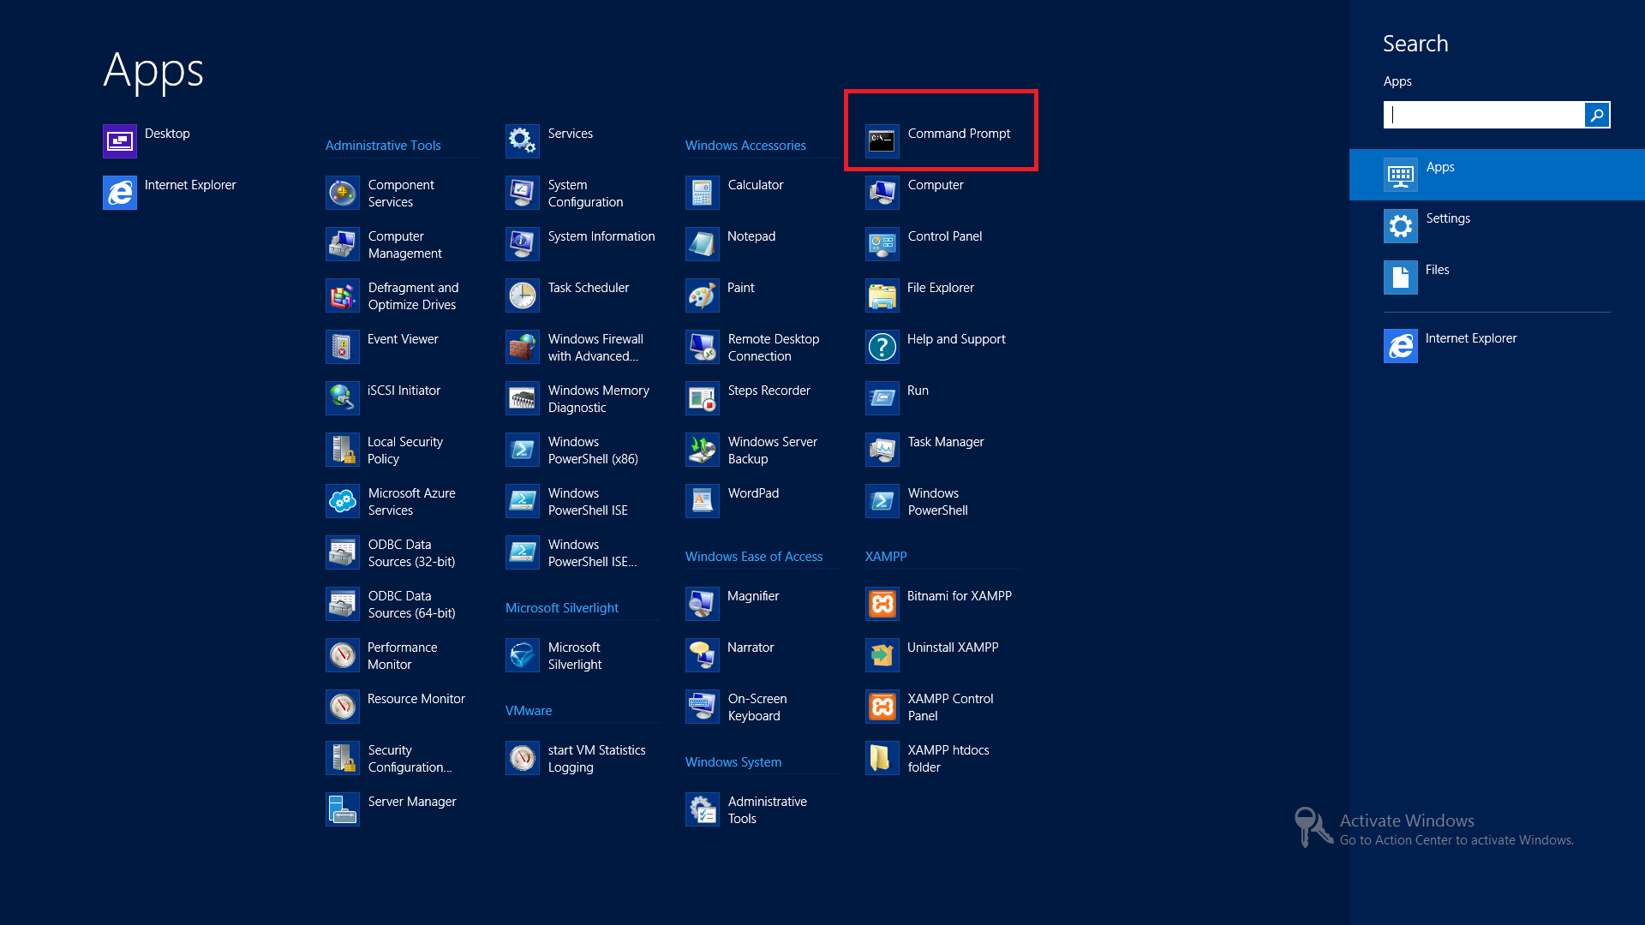

รูปภาพที่ 22 ขั้นตอนการ Import ข้อมูล SQL ขั้นตอนที่ 1

1. พิมพ์คำสั่ง cd C:\xampp\mysql\bin แล้วกด Enter

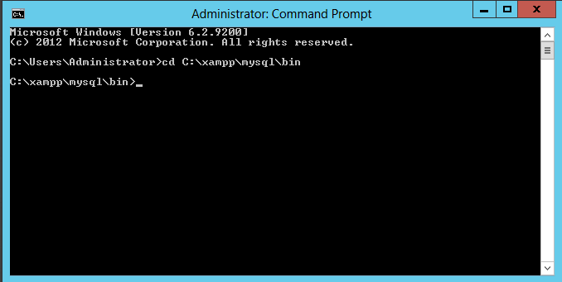

รูปภาพที่ 23 ขั้นตอนการ Import ข้อมูล SQL ขั้นตอนที่ 2

1. พิมพ์คำสั่ง mysql -uroot -p --default-character-set=utf8 db_doae < C:\Users\Administrator\Desktop\db\db_doae.sql แล้วกด Enter (C:\Users\Administrator\Desktop\db\ โฟล์เดอร์เก็บไฟล์ SQL)

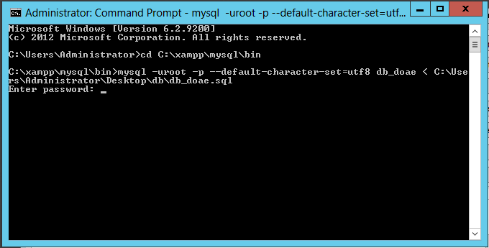

รูปภาพที่ 24 ขั้นตอนการ Import ข้อมูล SQL ขั้นตอนที่ 3

1. ใส่ password ของ database แล้วกด enter

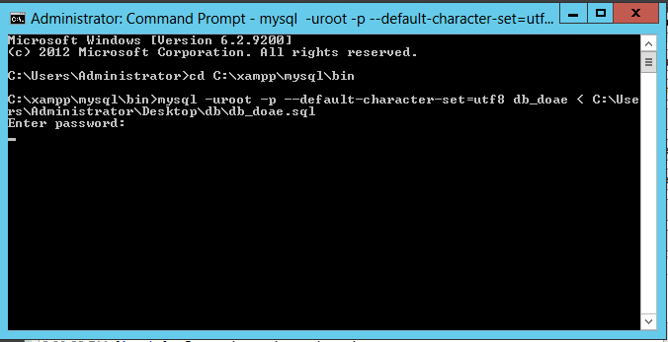

รูปภาพที่ 25 ขั้นตอนการ Import ข้อมูล SQL ขั้นตอนที่ 4

1. เมื่อเสร็จแล้วจะปรากฏดังรูป

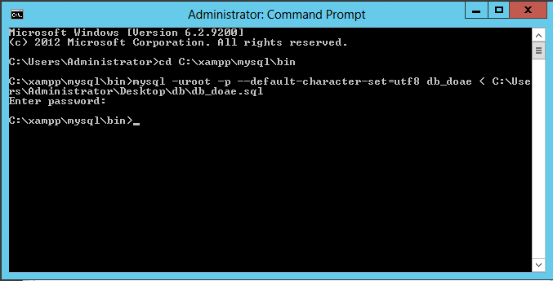

รูปภาพที่ 26 ขั้นตอนการ Import ข้อมูล SQL ขั้นตอนที่ 5

# ขั้นตอนการติดตั้งเว็บไซต์

1. นำไฟล์เว็บไซต์ไปวางในโฟล์เดอร์ C:\xampp\htdocs

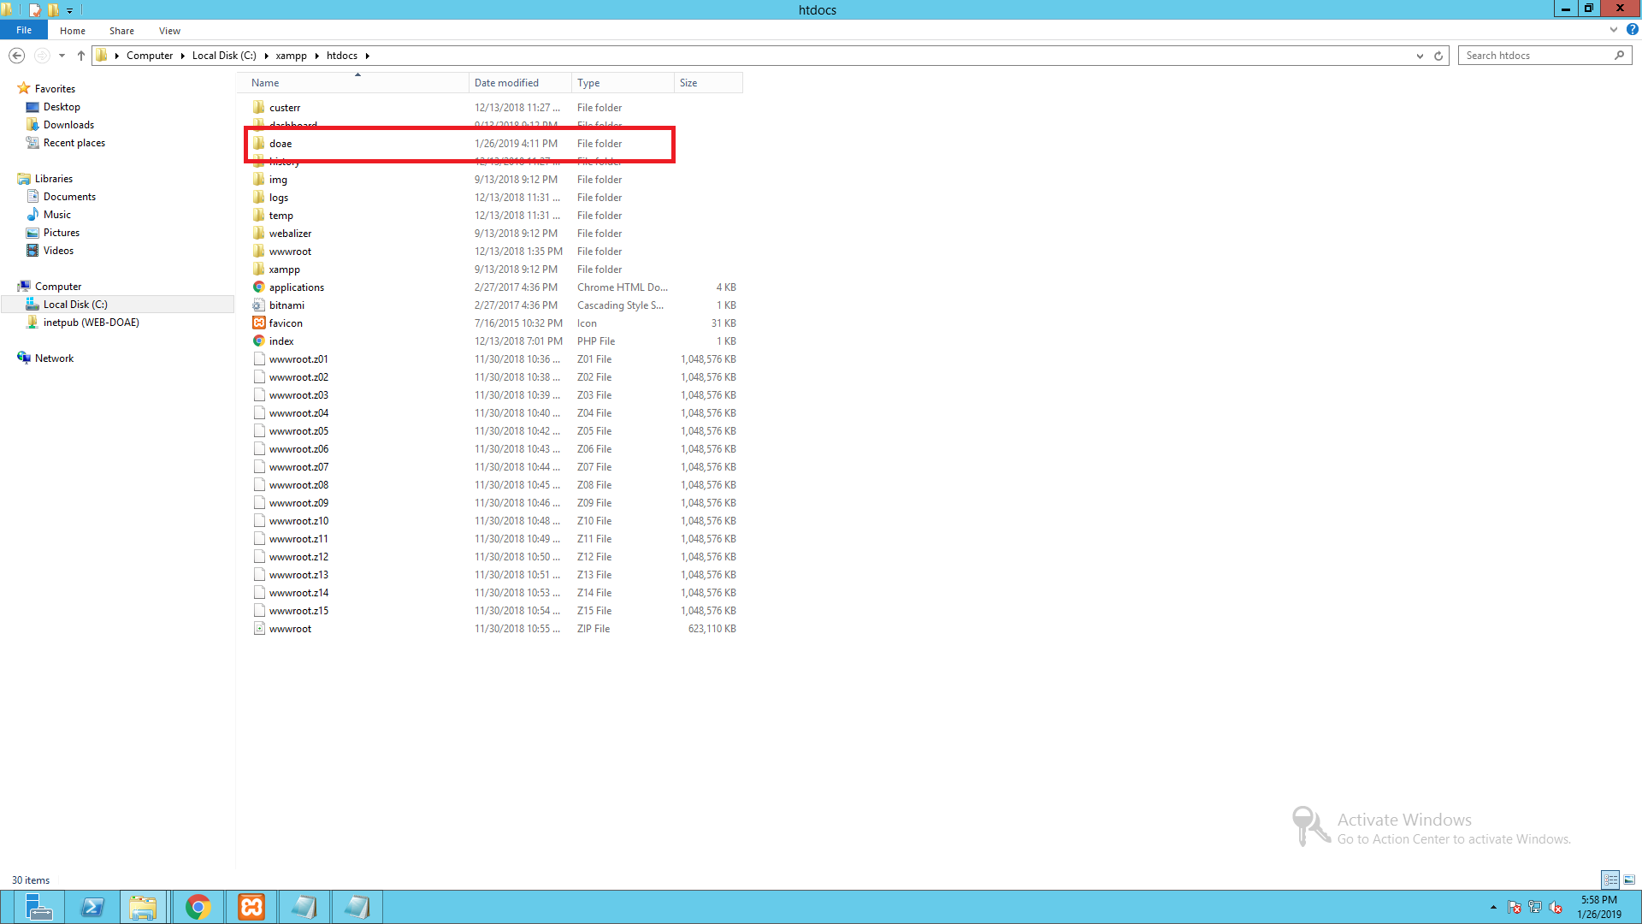

รูปภาพที่ 27 ขั้นตอนการติดตั้งเว็บไซต์ ขั้นตอนที่ 1

1. พิมพ์คำสั่ง <http://localhost/doae/> เพื่อทดสอบการติดตั้ง หากติดตั้งผ่านจะปรากฏดังรูป



รูปภาพที่ 28 ขั้นตอนการติดตั้งเว็บไซต์ ขั้นตอนที่ 2